INDICAÇÃO 024/2020

Senhor Presidente,

O Vereador que abaixo subscreve, no uso de suas atribuições legais, conferidas pelo artigo 91, parágrafo III do Regimento Interno desta egrégia Casa Legislativa, solicita a Vossa Excelência que após deliberação do soberano Plenário se envie ofício ao Sr. Luís Gonzaga de Carvalho Júnior, Excelentíssimo Prefeito Municipal;

INDICANDO-LHE:

Que o Poder Executivo Municipal providencie, junto aos órgãos competentes, o empiçarramento de cerca de 50 (cinquenta) metros de estrada desde a residência do senhor “Ramim” até a residência do senhor “Brecha” na localidade Santo Elias.

JUSTIFICATIVA:

Reivindicação dos moradores interessados.

Plenário “Albertino Vieira de Moraes”, Demerval Lobão em 10 de junho de 2020.

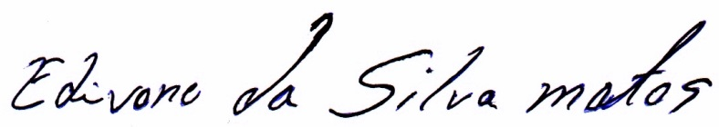

Edivone da Silva Matos
Vereador – MDB

